附件：

内建协〔2022〕103号

关于开展2022年度内蒙古自治区钢结构金奖评选工作的通知

各盟市建筑业协会、会员单位：

为推动我区钢结构工程质量及管理水平的提高，促进行业健康发展，经研究，决定继续在全区范围内开展2022年度内蒙古自治区钢结构金奖评选活动。请各盟市建筑业协会按照《内蒙古自治区钢结构金奖审定与管理办法（暂行）》规定，做好推荐申报工作。

本次申报采取网上申报，网上申报时间为5月25日至6月20日，请各申报单位将材料通过网上申报系统报至自治区建筑业协会，逾期将无法申报，系统操作流程详见（附件4）。

请各推荐单位按照文件要求，做好推荐申报工作，于2022年6月25日前完成网上初审推荐。

文件及附件可从内蒙古自治区建筑业协会网站文件公告栏或申报系统下载。

联系方式：郭伟霞  13644812147

网     址：www.nmgjzyxh.com

邮     箱：nmjxjsfh@163.com

联系地址：呼和浩特市新城区东二环路兴泰商务广场

T4号10层



微信公众号

附件[1：内蒙古自治区钢结构金奖审定与管理办法](http://build.site.hangxintong.cn/xiehuiweb/232269773/files/ueditor/jsp/upload/file/20220519/1652960811549092853.docx" \o "附件1：内蒙古自治区钢结构金奖审定与管理办法（暂行）.docx)

[（暂行）](http://build.site.hangxintong.cn/xiehuiweb/232269773/files/ueditor/jsp/upload/file/20220519/1652960811549092853.docx" \o "附件1：内蒙古自治区钢结构金奖审定与管理办法（暂行）.docx)

[2：内蒙古自治区钢结构金奖申报表](http://build.site.hangxintong.cn/xiehuiweb/232269773/files/ueditor/jsp/upload/file/20220519/1652960811659019005.docx)

[3：内蒙古自治区钢结构金奖考核评分表](http://build.site.hangxintong.cn/xiehuiweb/232269773/files/ueditor/jsp/upload/file/20220519/1652960811634080191.docx" \o "附件3：内蒙古自治区钢结构金奖考核评分表.docx)

[4：申报指南](http://build.site.hangxintong.cn/xiehuiweb/232269773/files/ueditor/jsp/upload/file/20220519/1652960812763085900.docx" \o "附件4：申报指南.docx)

2022年4月7日

附件1：

内蒙古自治区钢结构金奖审定与管理办法

(暂 行)

**第一章 总 则**

**第一条**　为贯彻国家《质量发展纲要》和《建设工程质量管理条例》,提高钢结构工程的质量，制定本管理办法。

**第二条** 内蒙古自治区钢结构金奖每年评选一次。

**第三条**参评内蒙古自治区钢结构金奖工程应由承建企业自愿申报，盟市建筑业协会（未成立协会地区由盟市住建主管部门或行业主管部门）推荐同意，本活动由内蒙古自治区建筑业协会委托内蒙古自治区建筑业协会建筑装配式与金属结构分会具体组织实施。

**第四条** 内蒙古自治区钢结构金奖评选活动在内蒙古自治区建筑业协会及建筑装配式与金属结构分会会员单位开展。

**第五条**  本评选活动遵循公开、公平、公正的原则进行。

**第二章 评选条件**

**第六条** 申报内蒙古自治区钢结构金奖的工程，必须是符合国家法定的基本建设程序，且工程项目竣工验收合格。

**第七条** 参评工程规模要求：

（一）多高层钢结构：主体钢结构总量在2800吨（含）以上，或建筑高度超过60米。

（二）大跨度空间钢结构：索膜结构工程建筑面积应在3500平方米（含）以上；网架、网壳结构工程建筑面积在5000平方米（含）以上；桁架结构工程建筑面积在5000平方米（含）以上。

（三）高耸钢结构：塔桅结构工程高度在85米（含）以上；或由若干单体组成的输电线钢结构塔（通讯塔）高度在75米（含）以上，且钢结构重量在500吨（含）以上。

1. 门式钢架厂房钢结构：跨度不小于24米，且建筑面积不小于15000平方米。
2. 住宅钢结构工程：建筑面积7000平方米以上的单体或35000平方米以上的住宅小区工程。
3. 桥梁钢结构工程（含高架桥）：全长180米（含）以上，或单跨45米（含）以上或钢结构重量在1000吨以上，或桥面宽度20米（含）以上。
4. 光伏支架：容量50MWP，钢结构重量在1400吨以上的。

（八）其他钢结构：结构新颖、技术先进、有创新的特殊钢结构工程或其他钢结构工程。

**第八条**　以下工程不列入评选范围

1、国家涉密工程；

2、发生过建设工程安全、质量事故的工程；

3、已投入使用三年以上的工程。

**第三章 评选方法**

**第九条** 内蒙古自治区钢结构金奖评选采用评分制，按照考核标准量化评分，择优入选。

**第十条** 评分内容分：工程质量与管控、施工难度、技术创新、工程项目管理等四个方面。其中：工程质量与管控满分为100分，施工难度满分为20分，技术创新满分为25分，工程管理满分为5分，现场考评总满分为150分。

**第十一条** 评分标准：

（一）工程质量与管控：根据工程材料、钢结构建造质量是否符合国家现行规范、标准和设计要求及合同约定，质量管理是否科学高效，施工资料记录是否规范齐全等进行考评。最高得分为100分。

（二）施工难度：根据工程建筑造型或结构体系复杂程度、焊接难度、构件制造与现场安装难度等方面进行考评。最高得分为20分。

（三）技术创新：根据项目推动技术进步取得的专利、工法、论 文等科技成果、获得的科技奖励以及项目应用 BIM 技术、装配化建造等新技术、开展 QC 活动取得的成果等进行考评。最高得分25分。

（四）工程项目管理：根据管理体系（质量、安全、劳务等）健全程度与运行效率、工程管理人员和关键岗位操作人员的资格证书、企业管理层对项目的管控效果、现场安全、文明、绿色环保情况等进行考评。最高得分5分。

**第十二条** 总分低于120分的或工程质量得分低于90分的工程不得参评。

**第四章 申报资料及评审程序**

**第十三条** 申报企业需按以下要求，提供申报材料：

（一）申报内蒙古自治区钢结构金奖的工程项目应由一个主申报单位进行申报。由多个标段或多个单位共同完成的工程，可商定其中一个单位为主申报单位，其他参与工程建设的单位（需提交合同文件）由主申报单位一并上报。

（二）拟申报金奖的工程项目，须提供“项目钢结构工程建造总结”汇报文件。汇报文件可以采用PPT、DVD等格式文件。汇报文件时长控制要求：一般工程 8分钟左右、特大型工程20分钟左右。内容主要包括：

1. 工程介绍（包括工程概况与设计特点，工程施工的重难点分析等，2分钟左右）；
2. 主要施工过程介绍（3分钟左右）；
3. 工程质量控制措施与方案（含施工组织方案、安全与技术专项方案等，5分钟左右）；
4. 隐蔽部位的施工质量控制措施介绍（2分钟左右）；
5. 科技创新成果及信息化应用等介绍（2分钟左右）；
6. 新技术、新材料、新工艺，施工节能、节地、节水、节材和环境保护措施介绍（2分钟左右）；
7. 分项、分部工程或主体结构验收和隐蔽工程验收情况（1分钟左右）；
8. 项目实施过程中已取得的荣誉和奖励（1分钟左右）；相关方满意程度介绍（1分钟左右）等。

（三）申报材料如下：

（1）申报表（盖章扫描件）；

（2）施工许可证（原件扫描件）

（3）合同（原件扫描件，包括其他参与单位的合同）；

（4）项目钢结构工程建造总结；

（5）申报单位资质证书扫描件；

（6）获得自治区、市级工程（施工）质量奖证书扫描件；

（7）获得专利、工法、论文等科技成果、获得的科技奖励以及项目应用BIM技术、装配化建造等新技术、开展QC活动取得的成果及其他科技成果相关证明资料；

（8）工程质量监理单位的工程质量评定文件扫描件；

（9）工程验收证明文件（验收证书）扫描件；

（10）业主等相关方满意度评价扫描件；

（11）不同阶段的施工照片，其中工程全貌的照片不少于 2 张，特色照片不少于 3 张，照片须附简要说明；

（12）其他需说明的材料.

（四）填报要求

1.内蒙古自治区钢结构金奖申报表、盖章文件以及申报材料，上传至网上申报系统；

2.申报资料中的文件、证明材料和印章应准确、清晰，容易辨认；

3.申报资料要真实、可信，如有工程名称、工程规模、竣工时间等与要求不符，应有相应的文字说明和变更文件；

4.工程PPT汇报材料或DVD录像的内容包括工程概况、施工特点难点亮点、施工关键技术措施、施工过程管控、新技术推广应用、工程质量获奖等情况，要充分反映工程质量前期策划、过程控制、细部做法和隐蔽工程的检验情况等。

**第十四条** 评审工作包括初审、推荐、资料审查、工程复查和专家评审五个阶段。各盟市建筑业协会应按照本办法负责对申报资料的完整性、真实性进行初审，签署推荐意见后统一上报。

**第十五条** 内蒙古自治区钢结构金奖工程的资料审查、工程复查的具体工作由内蒙古自治区建筑业协会建筑装配式与金属结构分会秘书处负责组织，复查和评审组成人员由内蒙古自治区建筑业协会专家委员会专家库抽选。

**第十六条** 工程复查结束后，复查小组向评审委员会提交复查报告，评审委员会在建筑业协会组织下开展评审工作，评审委员会根据推荐工程的申报资料和复查小组的汇报，通过质询、讨论进行综合评审，最终以无记名投票方式进行表决，获半数以上赞同票通过，评审结果报自治区建筑业协会批准后表彰。

**第五章 奖 罚**

**第十七条** 内蒙古自治区建筑业协会监事会负责奖项评审纪律监督审查工作。

**第十八条** 有关地区、部门和获奖企业可根据本地区、本部门和本企业的实际情况，对获奖企业及有关人员给予奖励。

**第十九条** 已经获得内蒙古自治区钢结构金奖称号的工程，若发现工程质量存在严重问题或隐患，内蒙古自治区建筑业协会要组织专家对该工程进行复核鉴定，并有权作出取消该工程内蒙古自治区钢结构金奖称号的决定，并收回证书和奖牌。

**第六章 附 则**

**第二十条** 本办法由内蒙古自治区建筑业协会负责解释。

**第二十一条**  本办法自公布之日起实施。2021年6月29日颁发的《内蒙古自治区钢结构金奖审定与管理办法（试行）》（内建协〔2021〕108号）同时废止。

附件2：附表1

**内蒙古自治区钢结构金奖**

**申 报 表**

**项目名称**

**申报单位 （公章）**

**推荐单位 （公章）**

**内蒙古自治区建筑业协会制**

**填 表 说 明**

1、申报表中单位名称要写与法人章一致的全称，表中所有单位的地址、联系人的固定电话、移动电话必须详细、如实填写。

2、申报参评业绩必须真实，工程中具体项目最好用数字说明情况。

3、工程质量保证措施，必须说明质保体系组织及人员情况，突出说明如何保证工程质量的措施，是否采用了新技术、新工艺等情况。如有合理化建议为业主提高或保证工程质量等情况也一并说明。

4、需提供承接工程项目合同书。

5、工程项目经理需提供资质登记证书扫描件。

6、推荐单位意见由各盟市建筑业协会及有关部门填写。

7、申报表中所有公章必须为具独立法人资格单位或政府部门的公章，且必须为红章，复印件无效。

8、表中各项若填写不下，可加页并附于该页之后。

9、表中其它情况说明,可填写获得其它奖项等情况。

**一、申报单位简介**

|  |  |  |  |  |  |  |
| --- | --- | --- | --- | --- | --- | --- |
| 单位名称 | （盖章） | | | | | |
| 社会统一信用代码 |  | | | | | |
| 单位资质 |  | | | | | |
| 单位地址 |  | | | | | |
| 电子邮箱 |  | | | | | |
| 法人代表姓名 |  | 身份证号 |  | | | |
| 法人代表联系电话 |  | | | | | |
| 项目经理姓名 |  | 身份证号 |  | | | |
| 项目经理联系电话 |  | 资质等级 |  | | | |
| 第一联系人姓名 |  | 职务 |  | 联系电话 | |  |
| 第二联系人姓名 |  | 职务 |  | | 联系电话 |  |

**二、申报工程项目简介**

|  |  |  |  |
| --- | --- | --- | --- |
| 工程名称 |  | | |
| 工程地址 |  | | |
| 施工许可证号 |  | | |
| 建设单位 |  | | |
| 设计单位 |  | | |
| 监理单位 |  | | |
| 勘察单位 |  | | |
| 审图单位 |  | | |
| 结构形式 |  | | |
| 开工时间 |  | 安装完工日期 |  |
| 钢结构验收日期 |  | 验收结论 |  |
| 工程量（吨） |  | 建筑面积（m2）  钢桥总长度（m） |  |
| 最大跨度（m） |  | 建筑高度（m） |  |
| 制作合同价（万元） |  | 安装合同价（万元） |  |
| 合同总价（万元） |  | | |
| 申报工程简介（包括工程特点、主要技术措施、施工方法及技术与管理创新成果等）（可另加附页） | | | |

|  |  |  |  |  |
| --- | --- | --- | --- | --- |
| 建设单位 | 项目负责人： |  | 电话： |  |
| 单位意见： |  | （公 章）  年 月 日 | |
| 勘察单位 | 项目负责人： |  | 电话： |  |
| 单位意见： |  | （公 章）  年 月 日 | |
| 设计单位 | 项目负责人： |  | 电话： |  |
| 单位意见： |  | （公 章）  年 月 日 | |
| 承建单位 | 项目负责人： |  | 电话： |  |
| 单位意见： |  | （公 章）  年 月 日 | |
| 监理单位 | 项目负责人： |  | 电话： |  |
| 单位意见： |  | （公 章）  年 月 日 | |

**三、申报工程简介**

|  |
| --- |
| （可另附页） |
| **四、申报工程主要的技术特点、难点、相应解决对策以及创新工法等**  **简介** |
| （可另附页） |
| **五、申报工程质量、安全保证体系及措施简介** |
| （可另附页） |

附件2：附表2

**内蒙古自治区钢结构金奖**

**申 报 表**

**项目名称**

**申报单位 （公章）**

**推荐单位 （公章）**

**内蒙古自治区建筑业协会制**

表一

建设单位申报表

|  |  |  |  |
| --- | --- | --- | --- |
| 单位名称 |  | | |
| 通信地址 |  | | |
| 项目负责人姓名 |  | 身份证号 |  |
| 联系方式 |  | 执业资格  证书号 |  |
| 申报联系人 |  | 联系方式 |  |
| 承担的工作内容和工程相关创优经验及有关证明（2000字左右，可另附页）： | | | |
| 建设单位申报意见：  （公章）  年 月 日 | | | |
| 推荐单位意见：  （公章）  年 月 日 | | | |

表二

设计单位申报表

|  |  |  |  |
| --- | --- | --- | --- |
| 单位名称 |  | | |
| 通信地址 |  | | |
| 项目负责人姓名 |  | 身份证号 |  |
| 执业资格证书号 |  | 注册专业及等级 |  |
| 执业印章号 |  | 联系电话 |  |
| 申报联系人 |  | 联系电话 |  |
| 承担的工作内容和工程相关创优经验及有关证明（2000字左右，可另附页）： | | | |
| 设计单位申报意见：  （公章）  年 月 日 | | | |
| 推荐单位意见：  （公章）  年 月 日 | | | |

表三

勘察单位申报表

|  |  |  |  |
| --- | --- | --- | --- |
| 单位名称 |  | | |
| 通信地址 |  | | |
| 项目负责人姓名 |  | 身份证号 |  |
| 执业资格证书号 |  | 注册专业 |  |
| 执业印章号 |  | 联系电话 |  |
| 申报联系人 |  | 联系电话 |  |
| 承担的工作内容和工程相关创优经验及有关证明（2000字左右，可另附页）： | | | |
| 勘察单位申报意见：  （公章）  年 月 日 | | | |
| 推荐单位意见：  （公章）  年 月 日 | | | |

表四

监理单位申报表

|  |  |  |  |
| --- | --- | --- | --- |
| 单位名称 |  | | |
| 通信地址 |  | | |
| 总监理  工程师姓名 |  | 身份证号 |  |
| 联系电话 |  | 执业资格证书号 |  |
| 申报联系人 |  | 联系电话 |  |
| 承担的工作内容和工程相关创优经验及有关证明（2000字左右，可另附页）： | | | |
| 监理单位申报意见：  （公章）  年 月 日 | | | |
| 推荐单位意见：  （公章）  年 月 日 | | | |

附件3：

**内蒙古自治区钢结构金奖**

**考核评分表**

**项目名称：**

**申报单位：**

**考核日期：**

**内蒙古自治区建筑业协会制**

**内蒙古自治区钢结构金奖**

**现场核查工作总结**

组长：

|  |  |
| --- | --- |
| 现场核查组工作小结： | |
| 专家组意见和建议 |  |

注：1、该总结由各核查组组长填写。

2、核查工作完成后交内蒙古自治区建筑业协会专家委员会。

3、该总结可附页。

**内蒙古自治区钢结构金奖工程质量与管控评分表（100分）**

|  |  |  |  |  |
| --- | --- | --- | --- | --- |
| 序号 | 考核项目 | 考核内容 | 考评分数 | 备注 |
| 1 | 质量管理 | 编制了项目质量管理计划书，有明确的质量管理目标和 工程创优措施；建立了完善的质量管理“三检制”、材 料进场检验制、工序及隐蔽工程报验制、材料见证取样 送检制等有效的涵盖施工全过程、各环节的质量管理制度；质量管理活动有记录台账（满分 5 分） |  |  |
| 2 | 施工组织设计及施工方案 | 施工组织设计、施工方案的编审符合现行规范规定与标 准要求；内容具有针对性和可操作性；对工艺要求比较 复杂或施工难度较大的分部或分项工程及易出现质量 通病的部位，编制了单独的专项施工方案或作业指导 书；施工组织设计、施工方案、作业指导书进行了三级交底，并作了记录；项目在实施过程中严格按获批的施 工组织设计、施工方案进行；方案的调整、修改有符合 规范规定的变更审批（满分15分） |  |  |
| 3 | 质量检验与检验批、分项、分部工程验收 | 工程定位，工序隐蔽记录，结构标高、轴线、垂直度，沉降观测等测量数据优于现行规范和设计要求；有关安全及功能的检验和见证检测项目的抽检数量、检验方法 和检验的质量符合现行规范规定和设计要求；检验批，分项、分部工程验收和隐蔽验收的程序与结论符合现行规范规定（满分15分） |  |  |
| 4 | 材料、构配 件、设备进场验收 | 材料、构配件、部件、设备等进场台账及验收记录齐全、手续完整；按现行规范规定和设计有要求的见证取样材 料进行了见证取样并送检；检测报告完整有效（满分15分） |  |  |
| 5 | 钢结构焊接 | 焊接材料与母材匹配，使用前按规定进行存放和烘焙； 焊接人员持证上岗，在许可范围内从事焊接作业，并进 行了针对本工程项目焊接特点的焊工进场考试；焊接工 艺评定文件(包括报告书、记录、试验等)及焊接工艺指 导书符合规范规定和标准要求；焊接无损检查(自检和第 三方检)评价优于现行规范要求；焊缝表面质量检查评价优于现行规范规定（满分10分） |  |  |
| 6 | 工程计量 | 相关人员岗位职责明确；各类工程计量器具配备齐全， 并按规定进行使用前检验合格，送检率 100%；项目有 工程计量器具台账（满分 5 分） |  |  |
| 7 | 工程建设强 制性标准 | 项目工程实施中执行了相关的强制性标准；执行强制性条文过程有检查落实，有记录台账（满分 5 分） |  |  |
| 8 | 工程观感质 量 | 现场观感质量实体检查无违反设计要求和现行规范规定；构件及连接、压型金属板的外形尺寸偏差、接口错 边、错位等优于现行规范规定；焊缝外观和观感质量符 合要求；防腐、防火涂层观感质量符合要求，无漏涂、返锈现象；成品保护及时，无损坏现象（满分 20 分） |  |  |
| 9 | 工程资料 | 施工过程中施工员、质量员及各专业技术人员的质量检 测记录完整、真实；各类工程技术资料字迹清晰、项目 齐全；资料收集、整理、填写、签字等符合要求（满分10分） |  |  |
| 总分： | | |  |  |

组长： 考核人：

**内蒙古自治区钢结构金奖程施工难度评分表（20分）**

|  |  |  |  |  |
| --- | --- | --- | --- | --- |
| 序号 | 考核项目 | 考核内容及标准 | 得分 | 备注 |
| 1 | 焊接板厚 | 焊接板厚≦40mm,计2分；40mm~80mm计3分；≧80mm计4分 |  |  |
| 2 | 单体构件  重量 | 单体构件重量≦20吨，计2分；大于20吨的计3分 |  |  |
| 3 | 结构跨度/高度 | 小于60米（跨）/200米（高）计4分；  60米（跨）（含）/200米（高）（含）~120米（跨）/300米（高）计5分；  120米（跨）/300米（高）以上（含）计6分 |  |  |
| 4 | 建筑物造型或构件形状 | 规则计2分；单曲计3分；双曲计4分 |  |  |
| 5 | 焊接材质 | 同种材质焊接计2分；异种材质焊接计3分 |  |  |
| 总分 | | |  |  |

注：此表累计得分不超过20分。

组长： 考核人：

**内蒙古自治区钢结构金奖工程技术创新评分表**（25分）

|  |  |  |  |
| --- | --- | --- | --- |
| 序号 | 考核内容及标准 | 得分 | 备注 |
| 1 | 在项目施工中推广应用“建筑业十项新技术”得5分 |  |  |
| 2 | 在项目施工中推广应用住建部推广的“节能、节地、节水、节材，环境保护和信息化应用技术”等技术创新六体系得8分 |  |  |
| 3 | 项目创新技术形成企业级工法及标准的每项得1分；形成自治区级工法、实用新型专利、QC成果及科技成果的每项得2分；项目创新技术形成国家级工法、发明专利、QC成果的每项得3分） |  |  |
| 4 | 项目技术总结、论文在自治区级及以上刊物发表的得1分 |  |  |
| 5 | 项目应用了BIM 技术，有总结计 2 分；获得自治区及以上奖励计4分 |  |  |
| 6 | 项目综合施工技术水平经自治区及以上鉴定达到国内领先水平的得2分；达到国际领先水平的得4分 |  |  |
| 总分 | |  |  |

注：此表累计得分不超过25分。

组长： 考核人：

**内蒙古自治区钢结构金奖工程项目管理体系评分表**（5分）

|  |  |  |  |  |
| --- | --- | --- | --- | --- |
| 序号 | 考核项目 | 考核内容 | 应得分 | 实得分 |
| 1 | 项目管理人员资质、资格 | 项目经理资质符合工程规模要求，质量员、安全员100%持证上岗，特殊作业人员100%持证上岗2分 |  |  |
| 2 | 项目管理保障体系健全 | 项目安全管理、质量管理、技术管理、进度计划管理、劳务管理等体系建立完备，相关责任制落实到人，公司管理层对项目责任制的落实进行了有效的监督与考核2分 |  |  |
| 3 | 现场文明、绿色、环保 | 制定了现场文明施工管理制度；宿舍食堂卫生管理制度；标识规范，场地整洁；进行了定期检查落实，有相关的记录台账  1分 |  |  |
| 总分 | | |  |  |

组长： 考核人：

**内蒙古自治区钢结构金奖工程项目考核评分汇总表（满分150分）**

|  |  |  |  |
| --- | --- | --- | --- |
| 序号 | 项目 | 应得分 | 实得分 |
| 1 | 工程质量与管控 | 100 |  |
| 3 | 施工难度 | 20 |  |
| 4 | 技术创新 | 25 |  |
| 5 | 工程管理 | 5 |  |
| 总 分 | | 150 |  |

组长： 考核人：

附件4：

申报指南

一、登录内蒙古自治区建筑业协会官方网站http://www.nmgjzyxh.com/，在快捷服务栏点击“争先创优”。

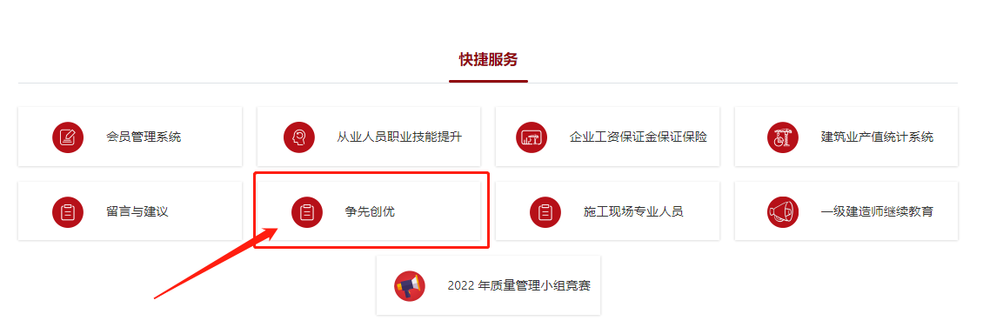

二、找到相应奖项点击“详情”进入。

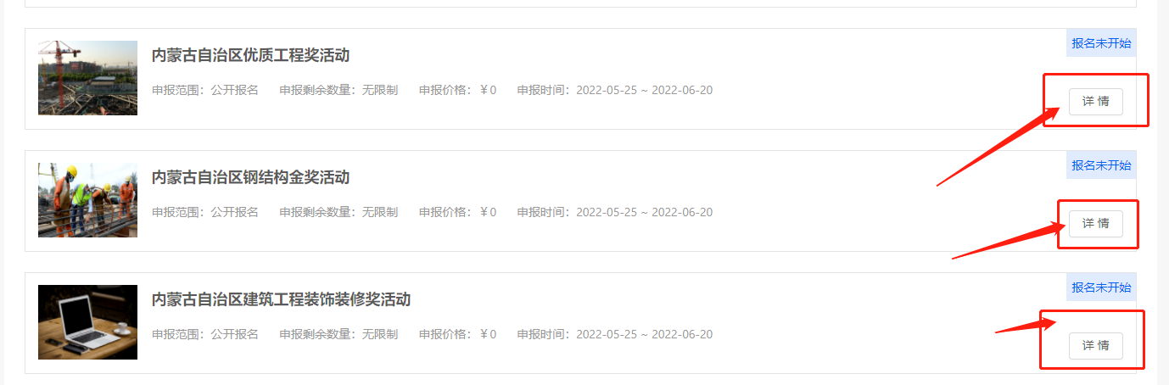

三、点击“报名”进入。（5月25日开始）

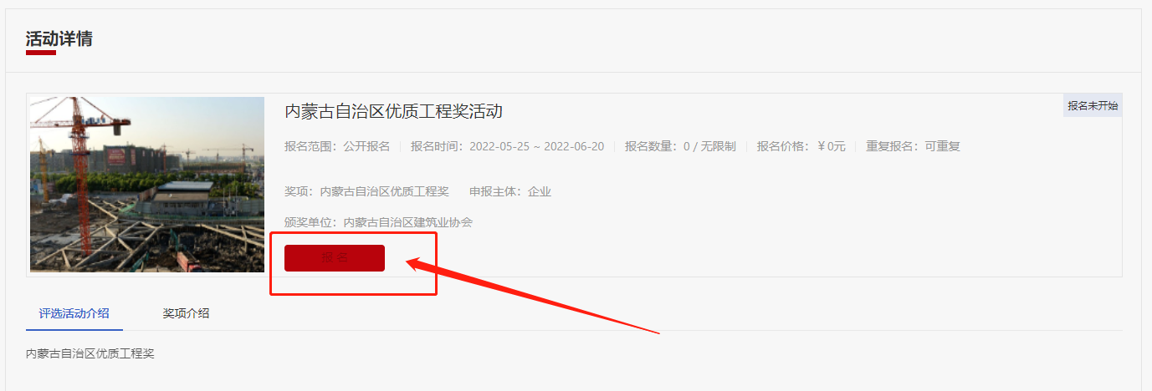

四、根据提示输入会员管理系统账号密码进行登录，需要注册账号的点击右下角根据提示完成注册（会员服务部联系方式：0471-6915199）

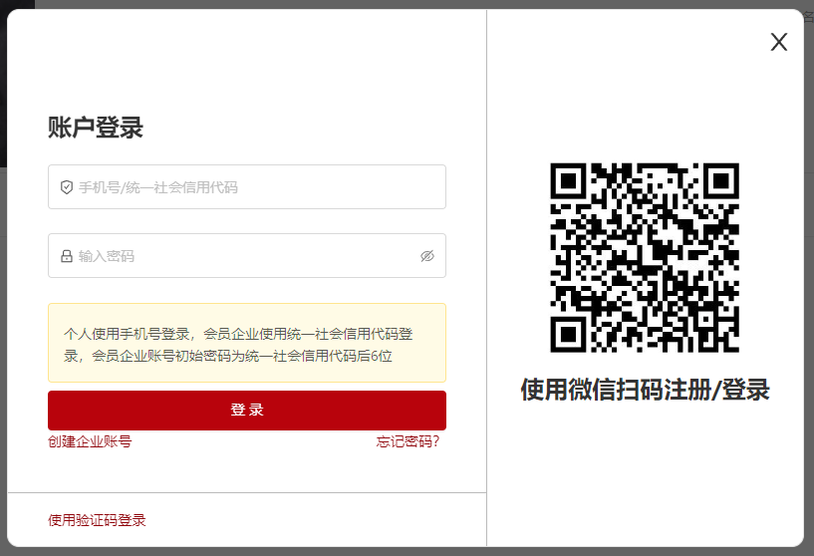

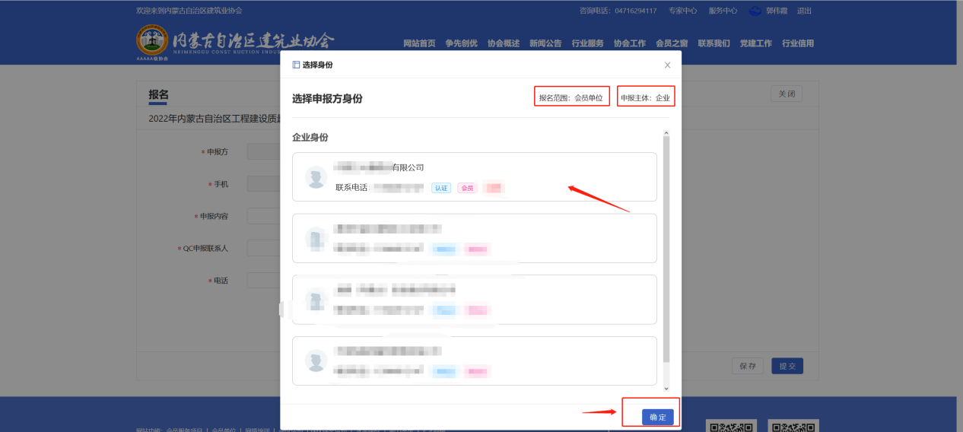五、登录后根据账号关联企业选择企业身份，点击确定

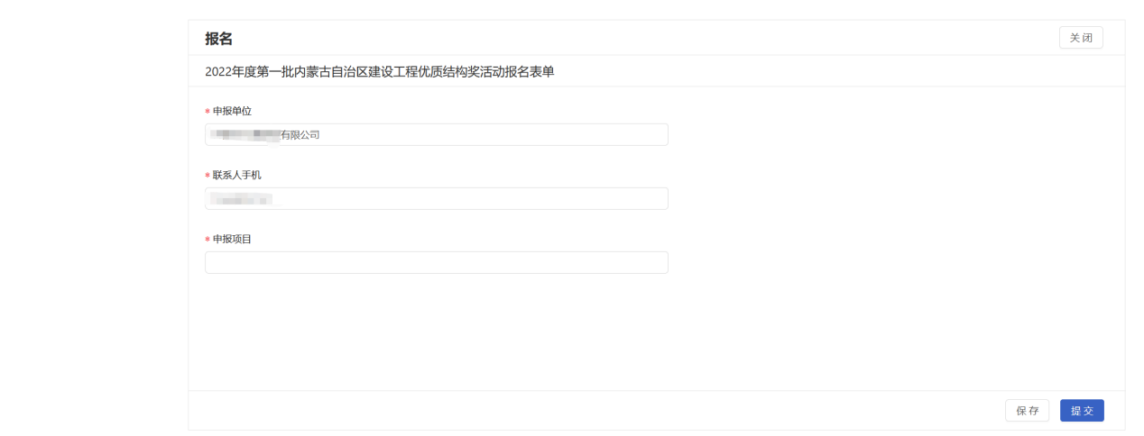六、进入报名页面，填写相关信息（点击保存后可以继续编辑，点击提交进入下一步）

七、根据实际申报情况填写需申报证书的信息。（以上为必填项）

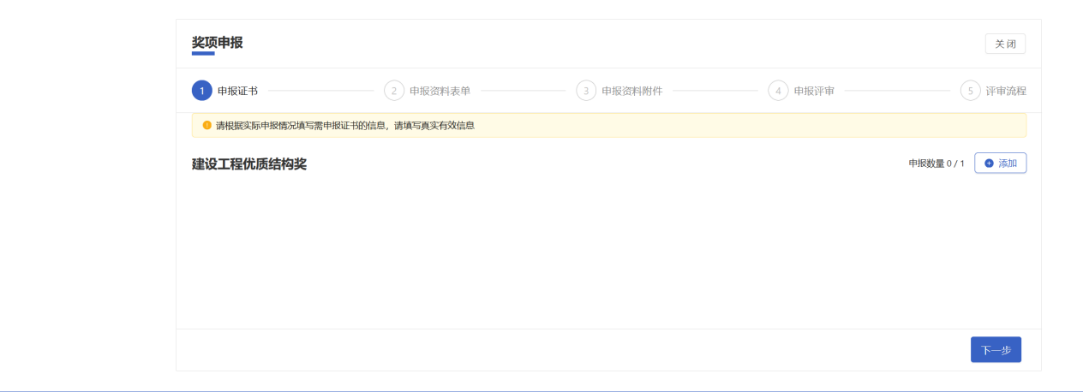

八、填写完成申报材料后点击保存、下一步

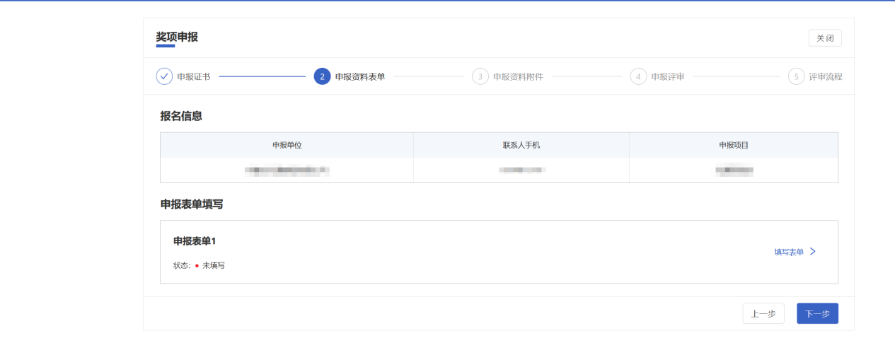

1. 按照分类提示，上传附件。

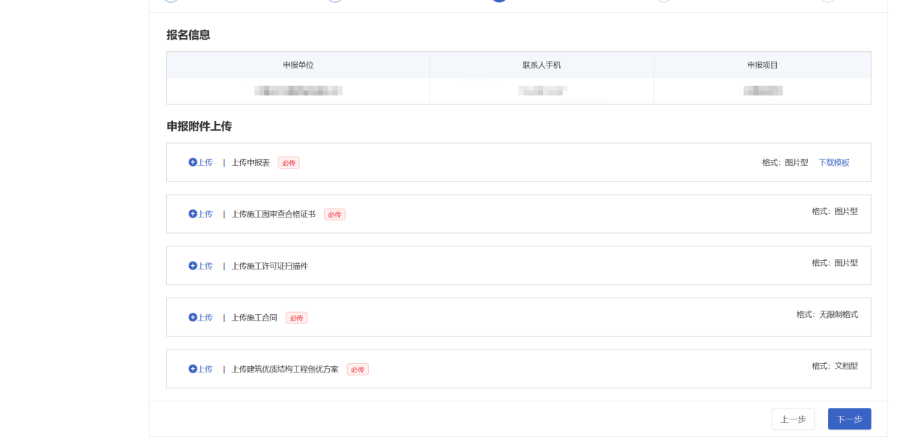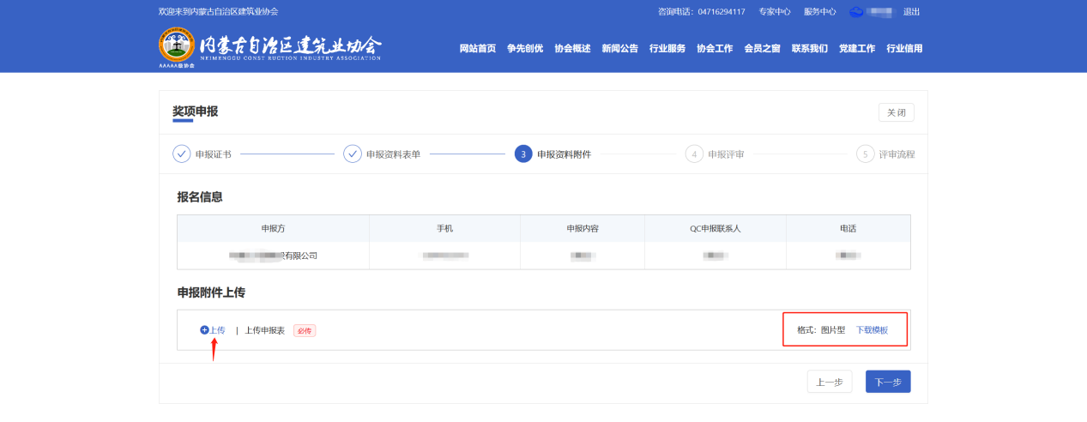

十、选择工程所在地盟市进行初审推荐（外进企业选择请以工程所在地的推荐盟市为准）

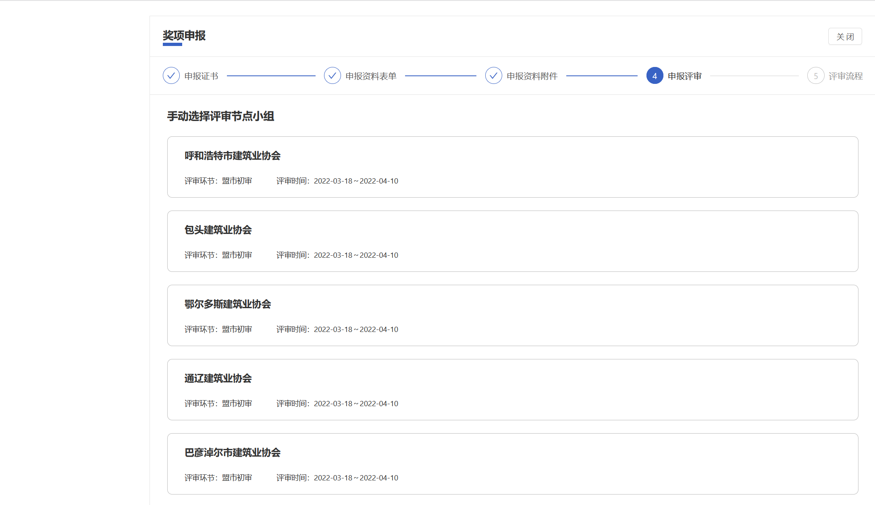

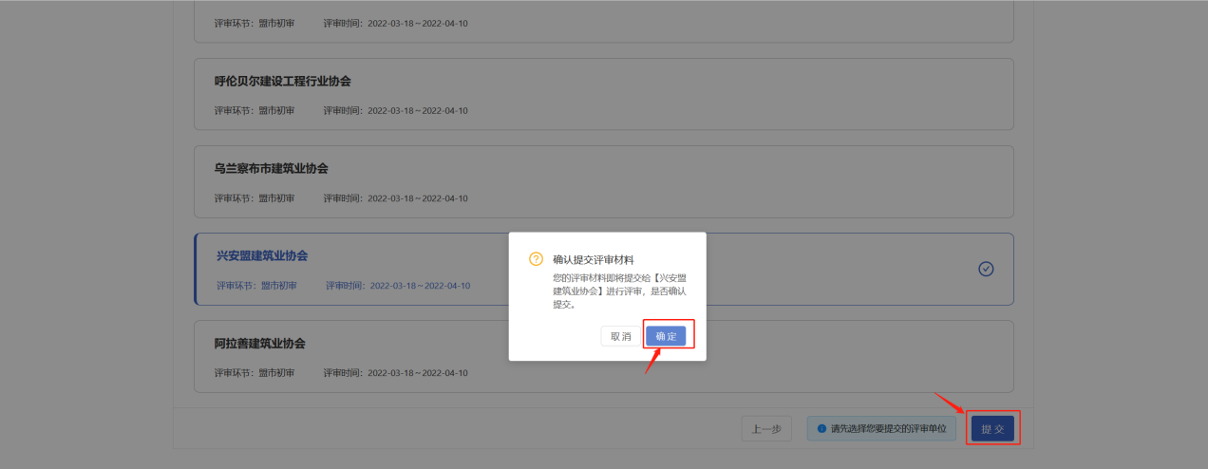

十一、确认提交后，可点击查看我报名的奖项或活动列表下方查看我的申报进行查看，扫描二维码接收申报进度提示。

